Національний технічний університет України

«Київський політехнічний інститут імені Ігоря Сікорського»

Навчально-науковий інститут атомної та теплової енергетики

Кафедра інженерії програмного забезпечення в енергетиці

**ДОМАШНЯ РОБОТА №4.1**

з дисципліни «Математичні моделі процесів і систем»

тема «Марківські процесів»

**Варіант № 12**

**Виконала:**

**Студентка 3 курсу, групи *ТІ-01***

***___Круть Катерина__***

**(прізвище ім’я)**

**Дата здачі: 09.04.2023**

**Київ – 2023**

***Задання 1***

Описати всі можливі стани та побудувати граф станів такого випадкового процесу: АЗС складається з трьох колонок, кожна з яких може бути зайнятою або вільною (приклад 5 з лекції 7).

|  |  |  |  |
| --- | --- | --- | --- |
| Стан | Колонка 1 | Колонка 2 | Колонка 3 |
| S1 | 0 | 0 | 0 |
| S2 | 0 | 0 | 1 |
| S3 | 0 | 1 | 0 |
| S4 | 1 | 0 | 0 |
| S5 | 1 | 1 | 0 |
| S6 | 0 | 1 | 1 |
| S7 | 1 | 0 | 1 |
| S8 | 1 | 1 | 1 |

Стани:

0 — колонка вільна

1 — колонка зайнята

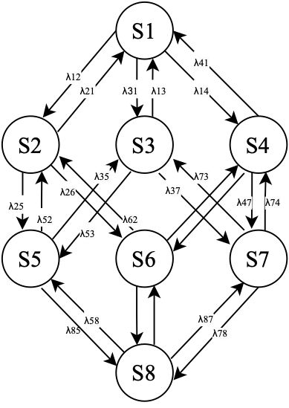

Граф станів

**Задання 2**

Описати всі можливі стани та побудувати граф станів системи θ, що являє собою електричне коло з електричною лампочкою, яка у випадковий момент часу може бути або вимкненою, або ввімкненою, або зіпсовано (приклад 5 з лекції 7).

Можливі стани:

θ0  – лампочка вімкнена;

θ1  – лампочка вимкнена;

θ2  – лампочка зіпсована;

Граф станів: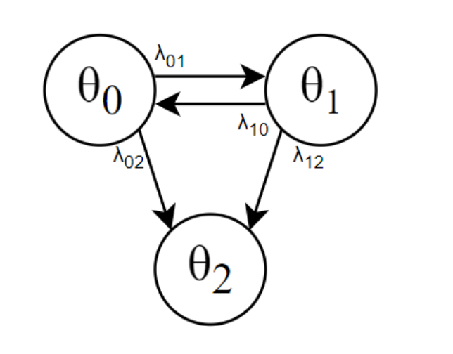

**Задання 3**

Знайти граничні ймовірності для систем θ, графи яких зображено на рис. 6 і 7 (приклад 6 з лекції 7). Систему розв’язати будь-яким методом в онлайн- калькуляторі і вставити скріни введеної системи разом з повним розв’язком у файл домашньої роботи.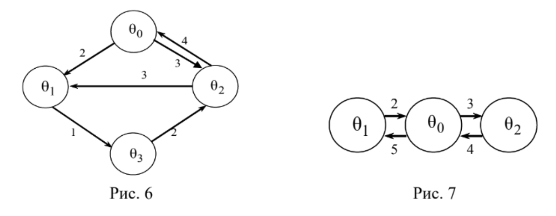

***1)***

$\{\begin{aligned}p_{0}^{′}=4p_{2}-(2+3)p_{0} \\ p_{1}^{′}=2p_{0}+3p_{2}-p_{1} \\ p_{2}^{′}=3p_{0}+2p_{3}-(4+3)p_{2} \\ p_{3}^{′}=p_{1}-2p_{3}\end{aligned}$ =>

$\{\begin{aligned}4p_{2}-5p_{0}=0 \\ 2p_{0}+3p_{2}-p_{1}=0 \\ 3p_{0}+2p_{3}-7p_{2}=0 \\ p_{0}+p_{1}+p_{2}+p_{3}=1\end{aligned}$ =>

$$\{\begin{aligned}-5p_{0}+0p_{1}+4p_{2}+0p_{3}=0 \\ 2p_{0}-p_{1}+3p_{2}+0p_{3}=0 \\ 3p_{0}+0p_{1}-7p_{2}+2p_{3}=0 \\ 1p_{0}+1p_{1}+1p_{2}+1p_{3}=1\end{aligned}$$

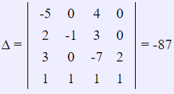

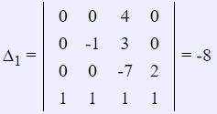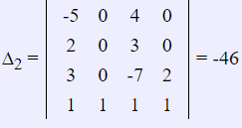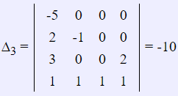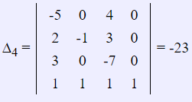

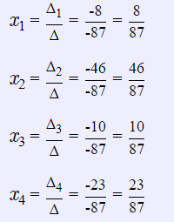

$$\{\begin{aligned}p_{0}=0.09 \\ p_{1}=0.53 \\ p_{2}=0.12 \\ p_{3}=0.26\end{aligned}$$

***2)***

$\{\begin{aligned}p_{0}^{′}=2p_{1}+4p_{2}-(5+3)p_{0} \\ p_{1}^{′}=5p_{0}-2p_{1} \\ p_{2}^{′}=3p_{0}-2p_{2}\end{aligned}$ =>

$\{\begin{aligned}2p_{1}+4p_{2}-8p_{0}=0 \\ 5p_{0}-2p_{1}=0 \\ p_{1}+p_{2}+p_{3}=1\end{aligned}$ =>

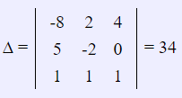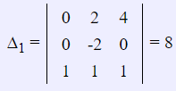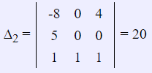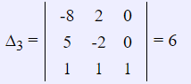

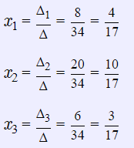

$$\{\begin{aligned}p_{0}=0.24 \\ p_{1}=0.59 \\ p_{2}=0.18\end{aligned}$$